TOPIK 4
Merancang, Mengimplementasikan, dan Mengevaluasi Pembelajaran Berdiferensiasi
(Lembar Kerja Kelompok 4.1. Menyusun Rancangan Pembelajaran Berdiferensiasi dengan pendekatan Understanding by Design (UbD))
Diajukan untuk Memenuhi Tugas Pembelajaran Berdiferensiasi



Disusun oleh:
Ahmad Nursyifa
Anthonio Akbar
Andi Dwi Irfandi
Dian Budi Elnursa

PROGRAM STUDI INFORMATIKA
PENDIDIKAN PROFESI GURU
2026

PERENCANAAN PEMBELAJARAN MENDALAM

IDENTITAS MODUL | Satuan Pendidikan : SMAN 15 Bandung  Mata Pelajaran : Informatika  Fase/Kelas/Semester : F / XI / 2  Elemen : Algoritma dan Pemrograman  Materi Pokok : Percabangan  Alokasi Waktu : 1 Pertemuan (1 x 2 JP / 90 menit)
IDENTIFIKASI | Kesiapan Murid  - Pengetahuan Awal: Murid pada umumnya telah mengenal dan memahami konsep algoritma dasar, urutan instruksi, variabel, tipe data sederhana, operator aritmetika, operator perbandingan, serta cara kerja input-output dasar dalam pemrograman.  - Minat: Murid cenderung memiliki antusiasme yang lebih tinggi ketika pemecahan masalah pemrograman dikaitkan langsung dengan konteks kehidupan nyata di sekolah mereka. Selain itu, mereka juga lebih tertarik dan aktif ketika diarahkan untuk bekerja dalam kelompok yang memiliki pembagian peran yang jelas.  - Latar Belakang: Kemampuan digital murid di dalam kelas cukup beragam. Mengingat murid pada umumnya tidak memiliki laptop pribadi untuk rutinitas pembelajaran, jam terbang dan kelancaran mereka menggunakan perangkat bervariasi; ada sebagian yang sudah lancar mengoperasikan Integrated Development Environment (IDE), sementara sebagian lainnya masih sangat membutuhkan pendampingan teknis yang intensif pada saat proses menulis dan menjalankan kode program.  - Kebutuhan Belajar: Murid sangat membutuhkan contoh masalah yang kontekstual agar mereka dapat memahami bahwa materi percabangan bukan sekadar baris sintaks, melainkan tentang bagaimana cara sebuah program mengambil keputusan berdasarkan kondisi tertentu. Oleh karena itu, pembelajaran di kelas membutuhkan scaffolding yang memadai, seperti contoh kode sederhana, kartu operator logika, template pseudocode, flowchart, dan test case, agar seluruh murid dapat mengikuti setiap tahapan aktivitas secara terstruktur dan bertahap.
IDENTIFIKASI | Karakteristik Mata Pelajaran  Informatika menekankan kemampuan berpikir komputasional, yaitu memecahkan masalah secara sistematis, logis, efisien, dan dapat diimplementasikan oleh komputer. Materi percabangan memiliki karakteristik berbasis logika keputusan: program tidak berjalan secara linear semata, tetapi memilih aksi berdasarkan kondisi benar atau salah.  Pembelajaran percabangan memadukan pemahaman konsep, representasi algoritmik, sintaks bahasa pemrograman, pengujian test case, dan refleksi kualitas solusi. Kesalahan yang sering muncul bukan hanya kesalahan sintaks, tetapi juga kesalahan logika, seperti batas nilai tumpang tindih, kondisi tidak lengkap, atau urutan pengecekan yang kurang tepat.
IDENTIFIKASI | Dimensi Profil Lulusan  - Keimanan dan Ketakwaan terhadap Tuhan YME  Murid mengawali dan mengakhiri kegiatan kelas dengan doa, serta menunjukkan integritas saat menyusun logika program dan melakukan pengujian test case secara jujur.  - Kewargaan  Murid menunjukkan kesadaran sosial dengan merancang aturan keputusan dalam program (seperti rekomendasi tindak lanjut belajar) yang adil, dapat dipertanggungjawabkan, dan tidak tumpang tindih untuk diterapkan pada berbagai kemungkinan data di lingkungan sekolah.  - Penalaran Kritis  Murid menganalisis masalah, menentukan kondisi, membandingkan alternatif keputusan, dan mengevaluasi hasil program berdasarkan test case.  - Kreativitas  Murid merancang solusi program percabangan dengan konteks yang dapat dipilih, serta memiliki inisiatif untuk menyesuaikan tampilan output program agar lebih komunikatif dan menarik bagi pengguna.  - Kolaborasi  Murid mampu bekerja sama secara efektif dalam kelompok kecil dengan pembagian peran yang terstruktur (sebagai analis masalah, penulis algoritma, programmer, tester, dan presenter), serta saling menghargai dan memberi umpan balik.  - Kemandirian  Murid memiliki kemandirian dan sikap reflektif dengan menyadari bahwa kesalahan (error) adalah bagian wajar dari proses debugging, sehingga mereka memiliki inisiatif untuk secara proaktif memperbaiki algoritma dan kode programnya.  - Kesehatan  Murid mampu menjaga regulasi diri dan kesabaran saat menghadapi kendala pemrograman (error syntax/logic), serta turut berpartisipasi menciptakan lingkungan kelas yang aman secara mental untuk mencoba dan bertanya.  - Komunikasi  Murid mampu menyampaikan ide, menjelaskan logika percabangan dan alasan pemilihan kondisi, serta mempresentasikan hasil pengujian program secara runtut, santun, dan mudah dipahami oleh kelompok lain.
DESAIN PEMBELAJARAN | TAHAP 1: HASIL YANG DIHARAPKAN (Desired Result)  Capaian Pembelajaran  Pada akhir fase F, Murid mampu memahami konsep strategi algoritmik, mengembangkan program komputer terstruktur dalam notasi algoritma atau notasi lain berdasarkan strategi algoritmik yang tepat. Selain itu, peserta didik mampu mengembangkan, melakukan pemeliharaan, dan penyempurnaan algoritma standar ke dalam kode sumber program dengan memperhatikan kualitasnya. Murid juga mampu merancang dan mengimplementasi sebuah program yang menggunakan struktur data kompleks dan tepat menggunakan library atau perangkat yang tersedia.
DESAIN PEMBELAJARAN | Tujuan Pembelajaran  TP 1.1: Murid mampu menjelaskan konsep percabangan sebagai strategi algoritmik untuk menyelesaikan masalah yang memiliki beberapa kemungkinan keputusan.  TP 1.2: Murid mampu menganalisis kebutuhan input, proses, kondisi, dan output pada masalah kontekstual berbasis keputusan.  TP 1.3: Murid mampu menyusun algoritma percabangan dalam bentuk pseudocode atau flowchart secara logis dan terstruktur.  TP 1.4: Murid mampu mengimplementasikan algoritma percabangan sederhana ke dalam kode sumber program menggunakan struktur if, if-else, else-if, atau nested if sesuai kebutuhan masalah.  TP 1.5: Murid mampu menguji program berdasarkan beberapa test case.
DESAIN PEMBELAJARAN | Strategi Berdiferensiasi  Diferensiasi diterapkan karena kemampuan awal murid dalam pemrograman tidak merata. Perbedaan tersebut tampak pada kemampuan membaca masalah, memahami operator logika, menulis sintaks, dan menguji output. Oleh karena itu, guru menyediakan variasi konten, proses, produk, dan dukungan agar semua murid tetap bekerja menuju tujuan inti yang sama  Diferensiasi Berdasarkan Kesiapan Murid  Penerapan Diferensiasi Saat Pembelajaran  - Sebelum kegiatan inti, guru menampilkan asesmen diagnostik cepat 3-5 pertanyaan untuk memetakan kesiapan murid.  - Guru membagikan tiga kartu tantangan: Level 1 (if-else sederhana), Level 2 (else-if), dan Level 3 (nested if/operator logika). Murid memilih level awal, tetapi guru dapat mengarahkan berdasarkan hasil diagnostik.  - Saat penyelidikan, guru bergerak antar kelompok menggunakan pertanyaan penuntun yang berbeda: kelompok dasar fokus pada benar/salah kondisi, kelompok menengah fokus pada urutan kondisi, dan kelompok mahir fokus pada kualitas serta pengujian program.  - Produk akhir tidak harus seragam: semua kelompok menunjukkan alur keputusan, tetapi kedalaman kode dan fitur boleh berbeda sesuai kesiapan.  - Pada presentasi singkat, guru menekankan bahwa diferensiasi bukan membedakan kualitas murid, melainkan menyediakan jalur belajar yang sesuai agar semua murid mencapai tujuan inti.
  Jenis Diferensiasi | Implementasi
  Diferensiasi Konten | Murid pemula memperoleh ringkasan konsep, contoh if-else sederhana, dan kartu operator. Murid sedang memperoleh contoh else-if, tabel aturan keputusan, dan template pseudocode. Murid mahir memperoleh tantangan nested if, operator logika majemuk, validasi input, atau efisiensi kondisi.
  Diferensiasi Proses | Kelompok heterogen dibentuk agar murid saling mendukung. Murid boleh memilih representasi awal: flowchart, pseudocode, atau tabel keputusan. Guru menyediakan checkpoint bertahap dari analisis masalah hingga refleksi.
  Diferensiasi Produk | Produk minimum berupa tabel input-kondisi-output dan pseudocode. Produk standar berupa kode program yang berjalan dengan minimal 3 test case. Produk pengayaan berupa validasi input, kondisi majemuk, tampilan output komunikatif, dan dokumentasi singkat.
  Diferensiasi Lingkungan | Murid yang membutuhkan fokus dapat bekerja di area lebih tenang atau menggunakan lembar kerja cetak. Jika perangkat terbatas, guru menerapkan pair programming atau rotasi peran agar semua murid tetap terlibat.
  Kesiapan | Ciri Murid | Tugas Inti | Bantuan/Pengayaan
  Kelompok Dasar | Murid masih kesulitan memahami operator perbandingan atau alur if-else. | Menganalisis satu variabel nilai dan membuat keputusan dua pilihan: lulus/remedial. | Kartu operator, contoh kode dengan bagian kosong, dan pendampingan guru lebih sering.
  Kelompok Menengah | Murid memahami if-else, tetapi masih perlu latihan menyusun banyak kondisi. | Membuat else-if untuk kategori nilai dan rekomendasi tindak lanjut. | Template tabel keputusan, daftar test case, dan pertanyaan penuntun.
  Kelompok Mahir | Murid mampu menulis kode dasar dan siap menerima kompleksitas tambahan. | Menambahkan kondisi majemuk, nested if, validasi rentang input 0-100, atau pengecekan tugas/kehadiran. | Challenge card, kebebasan mengembangkan fitur, dan peran peer tutor.
DESAIN PEMBELAJARAN | Pemahaman Bermakna  Percabangan membuat program mampu mengambil keputusan berdasarkan kondisi. Dalam kehidupan nyata, banyak keputusan dibuat dengan membandingkan data terhadap kriteria tertentu. Dengan memahami percabangan, murid belajar bahwa kualitas program tidak hanya ditentukan oleh kode yang berjalan, tetapi juga oleh ketepatan logika, kejelasan aturan, dan kemampuan menguji berbagai kemungkinan kasus.
DESAIN PEMBELAJARAN | Pertanyaan Pemantik  - Bagaimana komputer dapat membuat keputusan jika komputer hanya mengikuti instruksi yang kita tulis?  - Mengapa urutan kondisi dalam percabangan dapat memengaruhi hasil program?  - Apa yang terjadi jika dua kondisi dalam program saling tumpang tindih?  - Bagaimana cara membuktikan bahwa program yang kita buat sudah mengambil keputusan dengan benar?  - Dalam konteks sekolah, keputusan apa saja yang dapat dibantu oleh program percabangan sederhana?
DESAIN PEMBELAJARAN | Praktik Pedagogi:  - Model Pembelajaran: Problem Based Learning (PBL)  - Metode Pembelajaran: diskusi kelompok, demonstrasi singkat, tanya jawab berbasis pertanyaan penuntun, debugging terbimbing, peer feedback, dan refleksi akhir.
DESAIN PEMBELAJARAN | Kemitraan Pembelajaran  Kemitraan di kelas dibangun melalui pembagian peran anggota kelompok: analis masalah, penulis algoritma, programmer, tester, dan presenter. Guru berperan sebagai fasilitator yang memberi scaffolding dan umpan balik, bukan sebagai satu-satunya sumber jawaban.
DESAIN PEMBELAJARAN | Lingkungan Pembelajaran  - Budaya Belajar: Kolaboratif yang sehat untuk mencoba, melakukan kesalahan, bertanya, melakukan debugging, dan memperbaiki program.  - Ruang Fisik: Ruang kelas/laboratorium komputer
DESAIN PEMBELAJARAN | Pemanfaatan Digital  - Perencanaan Pembelajaran : Canva, Microsoft Word, PPT  - Pelaksanaan Pembelajara : Laptop/komputer, proyektor, aplikasi OnlineGDB  - Asesmen Pembelajaran : Asesmen Pembelajaran: Aplikasi IDE / Compiler (untuk test case), serta Google Form atau aplikasi polling cepat (untuk asesmen sumatif/diagnostik)
ASESMEN PEMBELAJARAN (Determine Acceptable Evidence) | TAHAP 2: ASESMEN PEMBELAJARAN (Determine Acceptable Evidence)
ASESMEN PEMBELAJARAN (Determine Acceptable Evidence) | Asesmen Awal Pembelajaran  - Tujuan Asesmen: Memetakan pemahaman awal murid tentang algoritma, operator perbandingan, operator logika, struktur percabangan, serta menentukan level tantangan/kelompok (scaffolding) yang sesuai.  - Jenis dan Bentuk Instrumen  - Jenis: Asesmen Awal (Diagnostik)  - Bentuk: Tanya Jawab dengan kartu respons 3 menit.  - Instrumen Asesmen:  - Lampiran 1. Instrumen Diagnostik  - Lampiran 2. Rubik Pemetaan Diagnostik
ASESMEN PEMBELAJARAN (Determine Acceptable Evidence) | Asesmen Proses Pembelajaran  - Tujuan Asesmen: Menilai kemampuan teknis murid dalam menganalisis masalah, menyusun algoritma, mengimplementasi kode, melakukan debugging, serta observasi soft skills (kolaborasi dan komunikasi) selama proses pemecahan masalah  - Jenis dan Bentuk Instrumen  - Jenis: Observasi Kinerja dan Penugasan Kelompok  - Bentuk: Lembar Kerja Peserta Didik dan Lembar Observasi Guru  - Instrumen Asesmen  - Lampiran 2. Lembar Kerja Peserta Didik  - Lampiran 3. Lembar Observasi Guru  - Lampiran 4. Peer Feedback Presentasi Kelompok  - Lampiran 5. Rubrik Penilaian Produk/Kinerja
ASESMEN PEMBELAJARAN (Determine Acceptable Evidence) | Asesmen Akhir Pembelajaran  - Tujuan Asesmen: Mengukur pencapaian akhir individu terhadap pemahaman konsep percabangan, kemampuan memprediksi output, pembacaan kondisi, dan perbaikan logika.  - Jenis dan Bentuk Asesmen  - Jenis: Asesmen Sumatif  - Bentuk: Gform  - Instrumen Asesmen:  
PENGALAMAN BELAJAR (Learning Plan) | Tahap 3 – Aktivitas Belajar  Langkah-Langkah Pembelajaran: Prinsip Pembelajaran Mendalan (Berkesadaran, Bermakna, Menggembirakan), Pengalaman Belajar (Memahami, Mengaplikasikan, Merefleksikan).
PENGALAMAN BELAJAR (Learning Plan) | Tujuan  Pembelajaran | Aktivitas Belajar Kontekstual |  |  | Alokasi Waktu
PENGALAMAN BELAJAR (Learning Plan) | Tujuan  Pembelajaran | Sintaks  Deep Learning | Guru | Peserta Didik | Alokasi Waktu
PENGALAMAN BELAJAR (Learning Plan) | KEGIATAN PENDAHULUAN
PENGALAMAN BELAJAR (Learning Plan) |  | Pembukaan  Memahami (Berkesadaran) | - Guru membuka kelas dengan salam dan menyapa murid. (Berkesadaran)  - Guru mempersilakan murid merapikan pakaian dan memastikan lingkungan sekitar bersih. (Berkesadaran)  - Guru mempersilakan perwakilan murid memimpin doa. (Berkesadaran)  - Guru memeriksa kehadiran murid. (Berkesadaran)  - Menyampaikan tujuan pembelajaran dan manfaat percabangan (Berkesadaran)  - Mengajukan pertanyaan pemantik dan melaksanakan asesmen diagnostik. | - Murid menjawab salam dan menyapa guru. (Berkesadaran)  - Murid merapikan pakaian dan memastikan lingkungan sekitar bersih. (Berkesadaran)  - Murid berdoa bersama sebelum belajar. (Berkesadaran)  - Murid merespons guru saat namanya dipanggil. (Berkesadaran)  - Menyimak tujuan pembelajaran dan menghubungkan konsep percabangan dengan penggunaan aplikasi digital (Berkesadaran, Bermakna).  - Menjawab pertanyaan diagnostik dari guru. | 10 menit
PENGALAMAN BELAJAR (Learning Plan) | KEGIATAN INTI
PENGALAMAN BELAJAR (Learning Plan) | TP 1.1 - 1.2 | Sintaks 1: Orientasi Murid pada Masalah  Memahami (Bermakna, Menggembirakan) | - Menampilkan skenario program rekomendasi tindak lanjut belajar (Bermakna).  - Membacakan aturan awal, menunjukkan potensi kesalahan logika, dan memandu identifikasi input/kondisi/output (Menggembirakan). | - Membaca skenario masalah secara saksama.  - Menuliskan dugaan input-kondisi-output pada LKPD Bagian A dan menyampaikan ide awal tentang aturan keputusan yang adil (Memahami, Bermakna). | 10 menit
PENGALAMAN BELAJAR (Learning Plan) | TP 1.2 - 1.3 | Sintaks 3: Membimbing Penyelidikan Kelompok  Mengaplikasikan (Berkesadaran, Bermakna, Menggembirakan) | - Membagi murid dalam kelompok heterogen 3-4 orang dan menjelaskan peran spesifik (Analis, Algoritma, Programmer, Tester).  - Membagikan LKPD, kartu operator, dan mendelegasikan Kartu Tantangan Level 1-3 (Berkesadaran). | - Bergabung dengan kelompok, mendiskusikan pembagian peran kerja.  - Mempelajari LKPD, memilih level tantangan sesuai kesiapan, dan menyepakati format representasi awal algoritma (Berkesadaran). | 8 menit
PENGALAMAN BELAJAR (Learning Plan) | TP 1.2 - 1.5 | Sintaks 3: Membimbing Penyelidikan Kelompok  Mengaplikasikan (Berkesadaran, Bermakna, Menggembirakan) | - Membimbing murid menyusun tabel keputusan dan memberikan scaffolding berdiferensiasi.  - Mendemonstrasikan sintaks if/else secara ringkas dan memantau proses debugging program tanpa memberi jawaban instan (Bermakna). | - Berkolaborasi menyusun algoritma (tabel keputusan, pseudocode, atau flowchart).  - Menulis kode di IDE, menguji minimal 3 test case, mencatat hasil, dan memecahkan masalah error (debugging) secara interaktif (Mengaplikasikan, Menggembirakan). | 32 menit
PENGALAMAN BELAJAR (Learning Plan) | TP 1.3 - 1.5 | Sintaks 4: Mengembangkan dan Menyajikan Hasil Karya  Merefleksikan (Bermakna, Menggembirakan) | - Meminta perwakilan kelompok menyajikan alur keputusan dan hasil uji test case (Bermakna).  - Memfasilitasi peer feedback dan menegaskan kembali konsep kunci percabangan (Menggembirakan). | - Mempresentasikan hasil kerja dan menjelaskan alasan logis di balik pemilihan urutan kondisi program.  - Memberikan peer feedback terhadap kelompok lain secara santun dan berbasis bukti test case (Merefleksikan). | 15 menit
PENGALAMAN BELAJAR (Learning Plan) | KEGIATAN PENUTUP
PENGALAMAN BELAJAR (Learning Plan) |  | Sintaks 5: Menganalisis & Mengevaluasi Proses (Penutup)  Merefleksikan (Berkesadaran, Bermakna) | - Mengajak murid menyimpulkan fungsi percabangan.  - Menginstruksikan murid mengerjakan asesmen sumatif (exit ticket) (Bermakna).  - Memberi apresiasi, rencana tindak lanjut, dan menutup dengan doa/salam (Berkesadaran). | - Menyampaikan kesimpulan pribadi dari proses pemecahan masalah.  - Mengerjakan exit ticket secara individual dan mengisi refleksi kendala belajar.  - Berdoa dan menjawab salam penutup dari guru (Berkesadaran). | 15 menit

LAMPIRAN | Lampiran 1. Instrumen Diagnostik  Lampiran 2. Rubik Pemetaan Diagnostik
  Aspek | Pertanyaan
  Kognitif 1 | Apa fungsi algoritma dalam pemrograman?
  Kognitif 2 | Apa arti kondisi nilai >= 75 dalam program?
  Kognitif 3 | Jika nilai = 80, apakah kondisi nilai >= 85 bernilai benar atau salah? Jelaskan singkat.
  Kognitif 4 | Apa perbedaan operator = dan == dalam pemrograman C++?
  Kognitif 5 | Sebutkan satu contoh keputusan sehari-hari yang dapat ditulis dengan pola jika... maka...
  Non-kognitif 1 | Seberapa percaya diri kamu menulis kode sederhana? (1-4)
  Non-kognitif 2 | Media belajar mana yang paling membantumu: contoh kode, flowchart, diskusi, atau praktik langsung?
  Non-kognitif 3 | Apakah kamu lebih nyaman bekerja individu, berpasangan, atau kelompok kecil? Mengapa?
  Non-kognitif 4 | Kesulitan apa yang biasanya kamu alami saat belajar pemrograman?
  Kategori | Ciri Jawaban | Tindak Lanjut
  Siap dasar | Jawaban menunjukkan belum memahami operator/perbandingan. | Diberi contoh konkret, kartu operator, dan tugas Level 1.
  Siap sedang | Memahami operator, tetapi belum lancar menyusun kondisi majemuk. | Diberi tabel keputusan dan tugas Level 2.
  Siap mahir | Memahami konsep dan siap menulis kode mandiri. | Diberi challenge Level 3 dan peran peer tutor.
LAMPIRAN | Lampiran 3. Kartu Diferensiasi, Scaffolding, Dan Pengujian  Kartu Peran Kelompok  Kartu ini dibagikan saat pembentukan kelompok untuk memastikan setiap anggota memiliki tugas yang jelas.  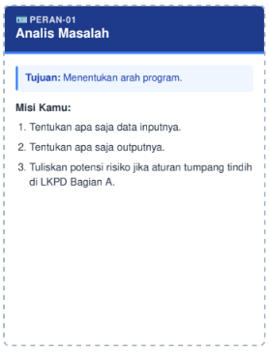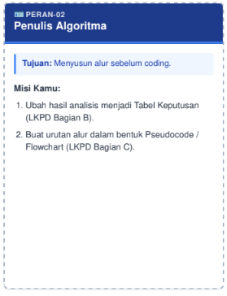  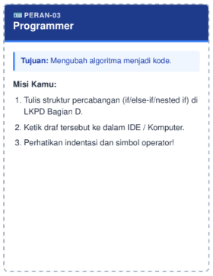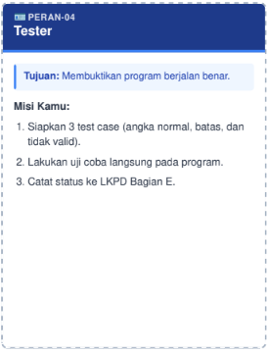  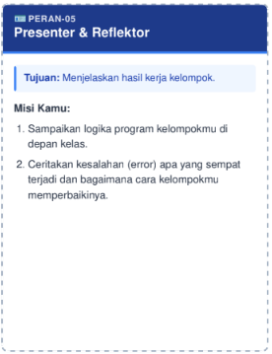  Kartu Tantangan Diferensiasi (LVL)  Kartu ini didistribusikan kepada kelompok berdasarkan hasil asesmen diagnostik awal kesiapan murid.  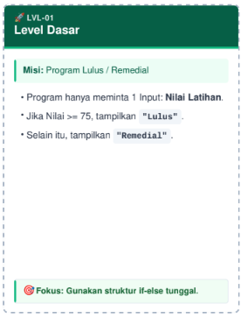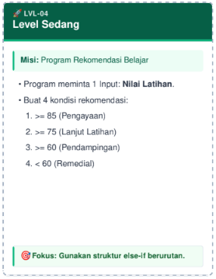  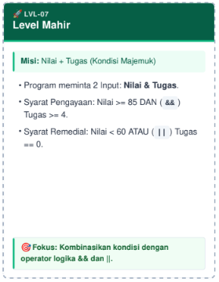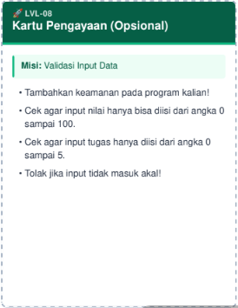  Kartu Bantuan / Scaffolding (BANTU)  Kartu ini dipegang oleh guru dan diberikan hanya ketika kelompok murid mengalami kendala atau kemacetan (stuck) saat penyelidikan.  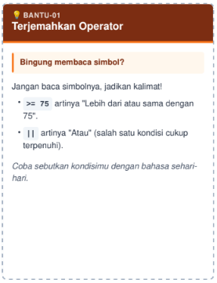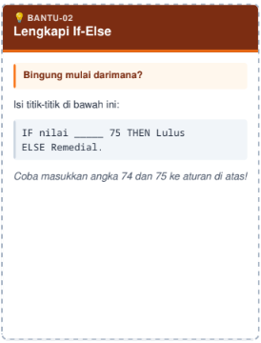  Kartu Pengujian (TEST)  Kartu ini digunakan saat murid melakukan uji coba program di komputer/IDE  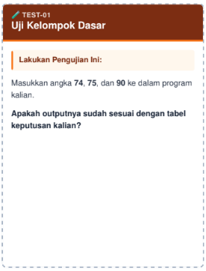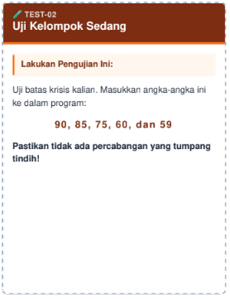  Apakah kategorinya ada yang meleset?  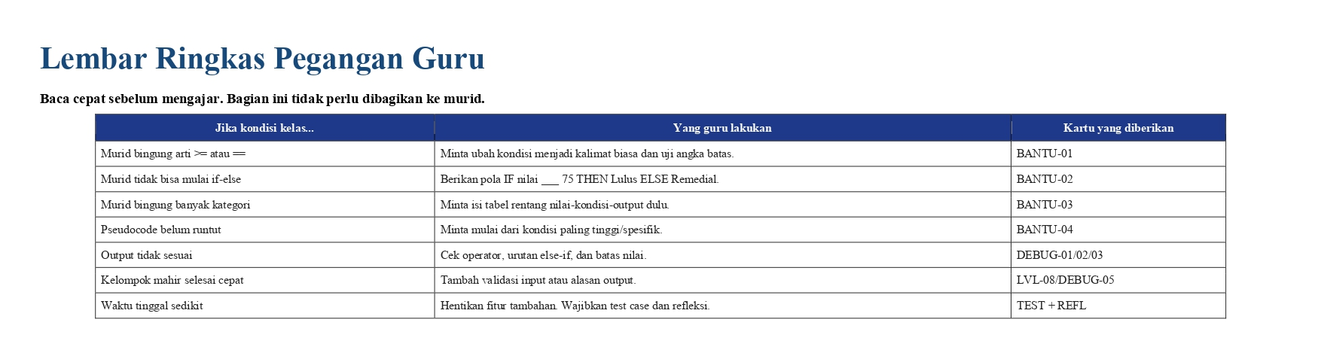  Lampiran 4. Lembar Kerja Peserta Didik  LKPD ini digunakan untuk mengarahkan murid dari analisis masalah menuju algoritma, implementasi, pengujian, dan refleksi.  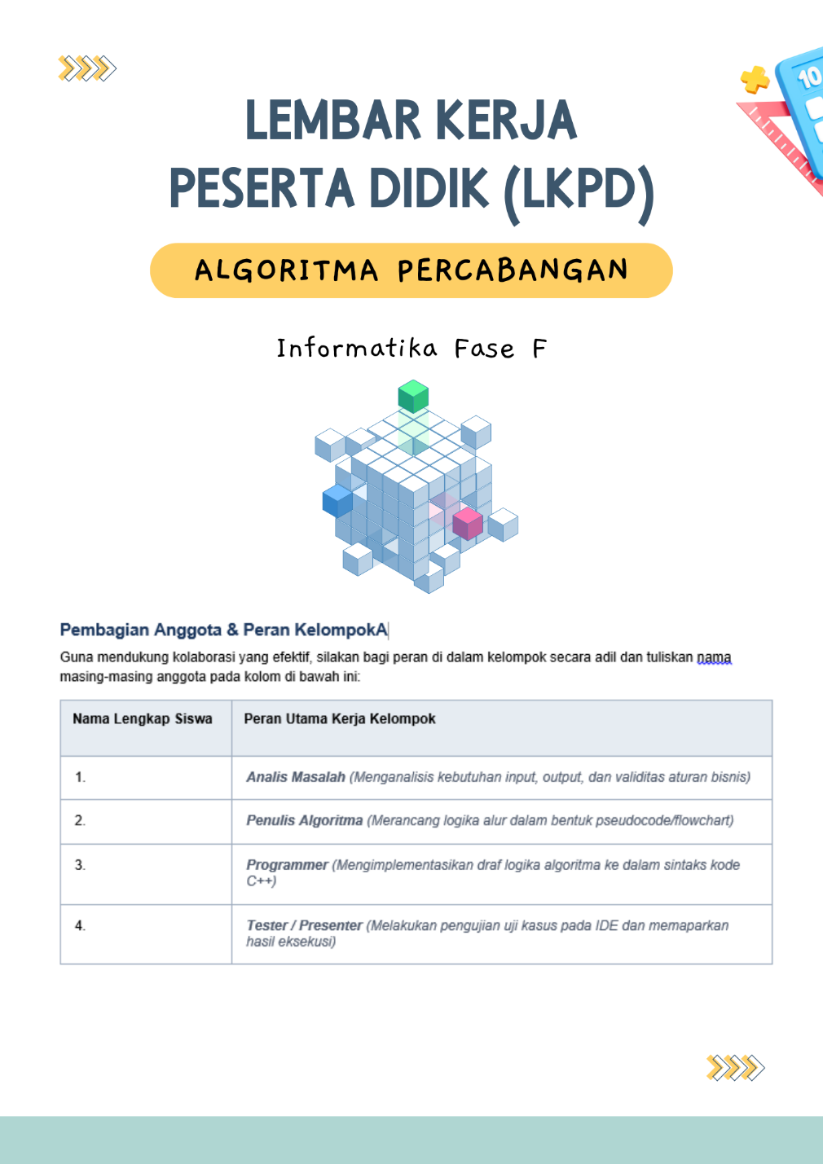  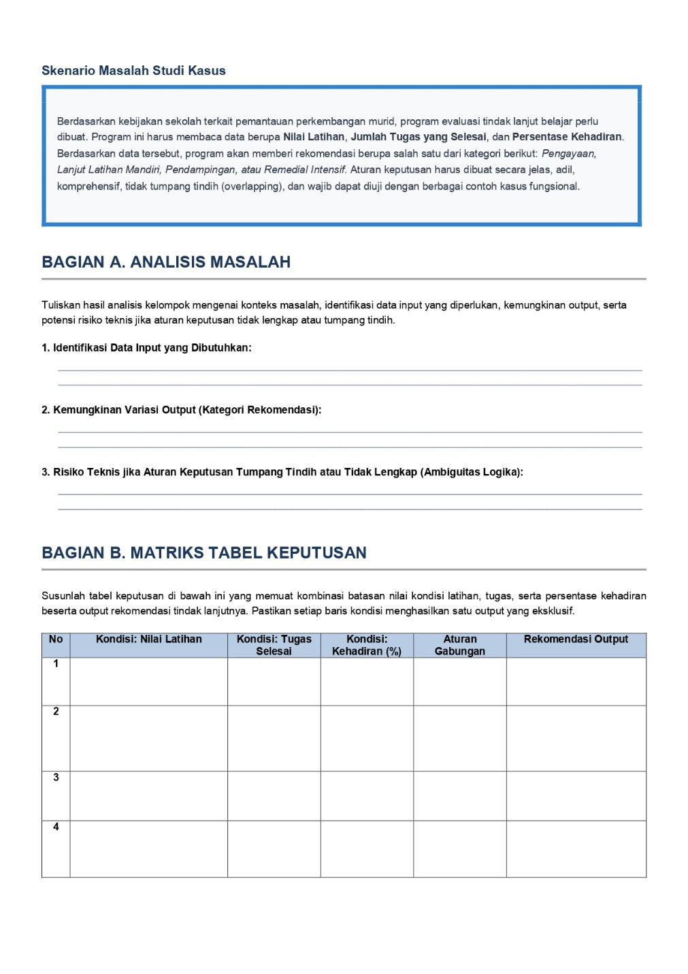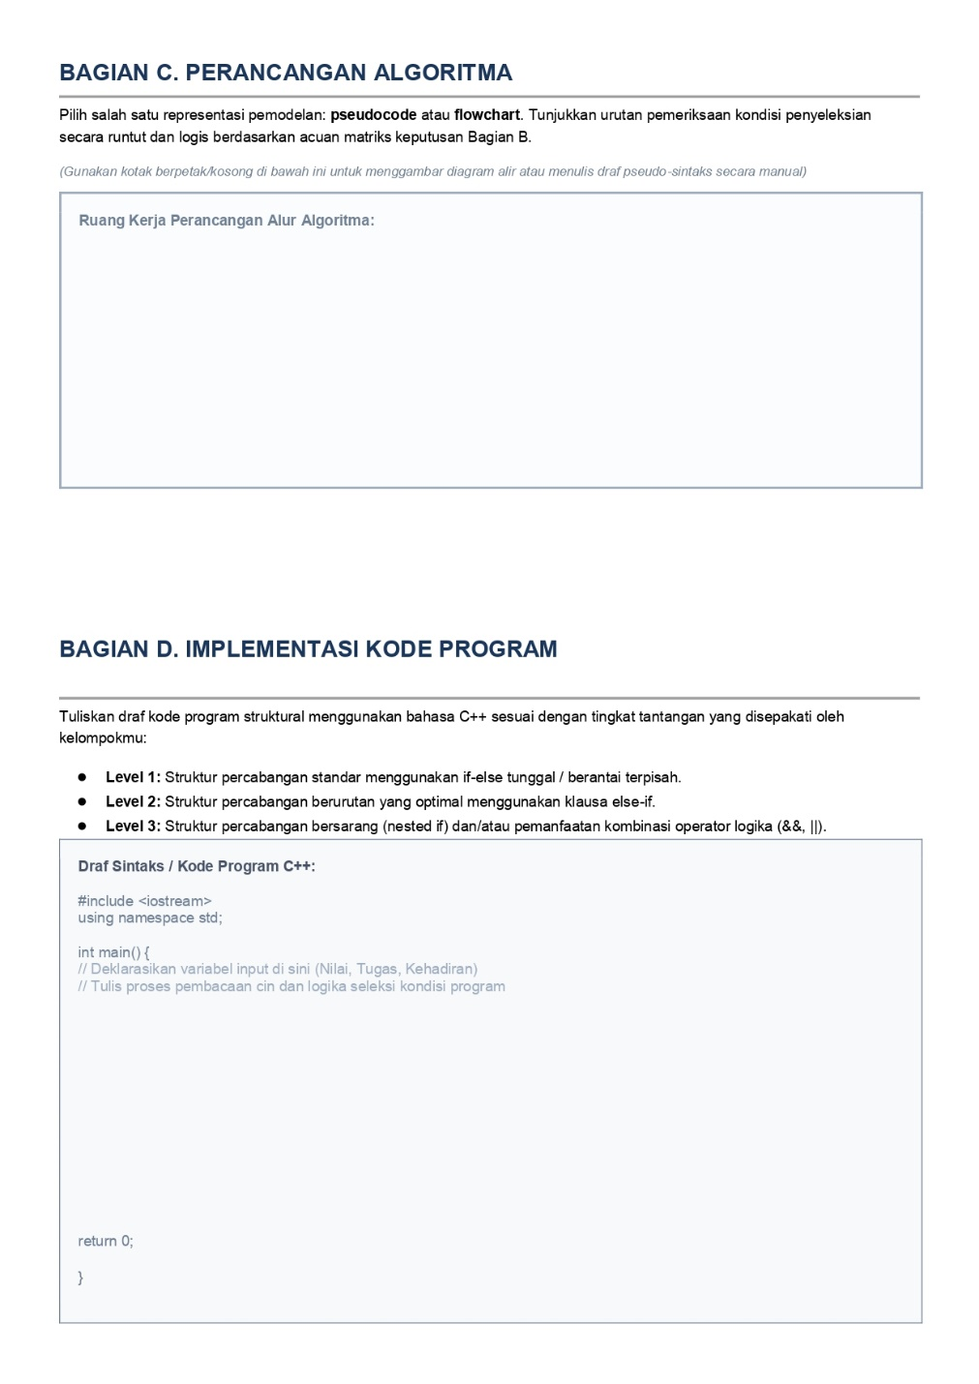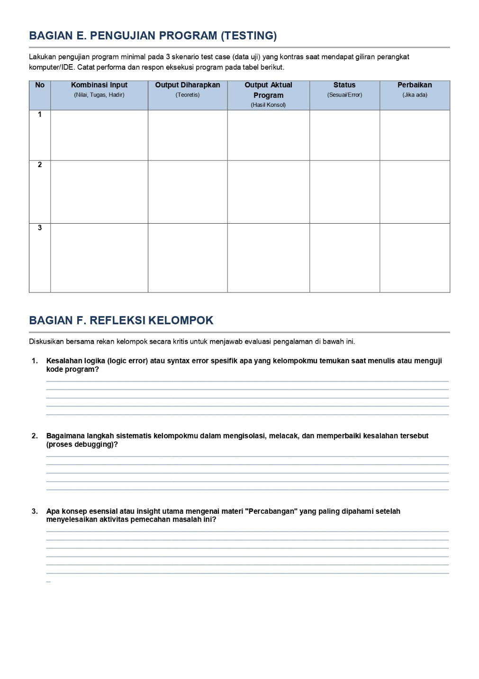
  Level Tantangan | Misi
  Level 1 - Dasar | Buat program dua keputusan: Lulus jika nilai >= 75, selain itu Remedial. Fokus pada pemahaman if-else dan operator perbandingan.
  Level 2 - Menengah | Buat program rekomendasi dengan beberapa kategori menggunakan else-if, misalnya Pengayaan, Lanjut Latihan Mandiri, Pendampingan, atau Remedial Intensif.
  Level 3 - Mahir | Tambahkan kondisi majemuk, nested if, validasi input 0-100, pengecekan tugas/kehadiran, atau tampilan output yang lebih komunikatif.
LAMPIRAN | Lampiran 5. Rubik Penilaian Produk/Kinerja  Lampiran 6. Lembar Observasi Guru  Lampiran 7. Asesmen Akhir Pembelajaran (Sumatif)
  Kriteria | Sangat Baik (90-100) | Baik (75-89) | Perlu Bimbingan (<75)
  Analisis masalah | Input, kondisi, output, dan risiko kesalahan aturan lengkap, logis, dan sesuai skenario. | Input, kondisi, dan output cukup tepat, tetapi masih ada bagian yang kurang rinci. | Analisis belum menunjukkan hubungan input, kondisi, dan output secara jelas.
  Algoritma | Pseudocode/flowchart runtut, tidak tumpang tindih, dan mudah diikuti. | Algoritma cukup runtut, tetapi masih ada urutan kondisi yang perlu diperbaiki. | Algoritma belum runtut atau belum menunjukkan logika percabangan yang benar.
  Implementasi kode | Kode berjalan, struktur percabangan tepat, dan sesuai kebutuhan masalah. | Kode berjalan dengan sedikit kesalahan sintaks/logika yang masih dapat diperbaiki. | Kode belum berjalan atau struktur percabangan tidak sesuai masalah.
  Pengujian & debugging | Minimal 3 test case diuji, hasil dicatat, dan perbaikan dijelaskan berdasarkan bukti. | Test case cukup, tetapi catatan hasil/perbaikan belum mendalam. | Pengujian sangat terbatas atau tidak menunjukkan perbaikan berdasarkan bukti.
  Komunikasi & kolaborasi | Peran kelompok jelas, penjelasan runtut, dan tanggapan terhadap masukan dilakukan secara santun. | Kolaborasi berjalan, tetapi pembagian peran/penjelasan masih kurang merata. | Kolaborasi belum terlihat jelas dan penjelasan solusi sulit dipahami.
  Refleksi belajar | Murid mampu menjelaskan kesalahan, strategi perbaikan, dan pemahaman baru yang diperoleh. | Refleksi menyebutkan kendala dan perbaikan, tetapi belum mendalam. | Refleksi belum menunjukkan kesadaran terhadap proses berpikir dan perbaikan.
  Aspek | Indikator | Skor | Catatan
  Analisis masalah | Murid mengidentifikasi input, kondisi, dan output. | 1 2 3 4
  Algoritma | Murid menyusun alur keputusan secara logis. | 1 2 3 4
  Implementasi | Murid menulis kode percabangan sesuai kebutuhan. | 1 2 3 4
  Pengujian | Murid menggunakan test case dan memperbaiki kesalahan. | 1 2 3 4
  Kolaborasi | Murid menjalankan peran dan menghargai masukan teman. | 1 2 3 4
  Komunikasi | Murid menjelaskan alasan pemilihan kondisi secara runtut. | 1 2 3 4
  No | Pertanyaan | Pilihan Jawaban/Uraian | Kunci/Rambu Jawaban
  1 | Struktur percabangan digunakan ketika program perlu... | A. mengulang instruksi berkali-kali; B. memilih aksi berdasarkan kondisi; C. menyimpan banyak data; D. menampilkan teks saja | B
  2 | Jika nilai = 78, kondisi nilai >= 75 bernilai... | A. benar; B. salah; C. error; D. tidak dapat ditentukan | A
  3 | Operator untuk membandingkan dua nilai apakah sama dalam C++ adalah... | A. =; B. ==; C. !=; D. >= | B
  4 | Bentuk percabangan yang tepat untuk memilih lebih dari dua kategori nilai adalah... | A. cout; B. cin; C. if-else-if; D. return | C
  5 | Jika kondisi pertama dalam if bernilai benar, maka pada struktur if-else-if program akan... | A. tetap memeriksa semua kondisi; B. menjalankan blok kondisi benar dan melewati cabang berikutnya; C. berhenti total tanpa output; D. selalu menjalankan else | B
  6 | Kondisi majemuk nilai >= 75 && tugas >= 3 berarti... | A. salah satu syarat cukup; B. kedua syarat harus terpenuhi; C. nilai harus kurang dari 75; D. tugas tidak diperiksa | B
  7 | Kesalahan logika yang sering terjadi pada kategori nilai adalah... | A. menggunakan komentar; B. batas nilai tumpang tindih atau tidak lengkap; C. memakai variabel; D. menulis cout | B
  8 | Mengapa test case diperlukan? | A. agar kode terlihat panjang; B. untuk membuktikan program berjalan benar pada beberapa kondisi; C. untuk mengganti algoritma; D. agar tidak perlu debugging | B
  9 | Tuliskan pseudocode sederhana untuk menentukan 'Lulus' jika nilai >= 75 dan 'Remedial' jika nilai < 75. | Uraian | IF nilai >= 75 THEN tampilkan 'Lulus' ELSE tampilkan 'Remedial'.
  10 | Sebutkan satu test case untuk program rekomendasi tindak lanjut belajar dan jelaskan output yang diharapkan. | Uraian | Contoh: nilai 90, tugas 5, kehadiran 95% -> Pengayaan; alasan memenuhi nilai >= 85 dan tugas >= 4.

